Муниципальное бюджетное дошкольное образовательное учреждение муниципального образования «город Бугуруслан»

«Детский сад общеразвивающего вида №17»

с приоритетным осуществлением познавательно-речевого

развития воспитанников

**Мастер - класс для педагогов на тему:**

**«Дорожная азбука»**

Подготовила: воспитатель

Ахметзянова Л.В.

Январь, 2025г.

**Мастер - класс для педагогов «Дорожная азбука».**

**Цель мастер-класса:** способствовать расширению общекультурного кругозорапедагогов.

**Задачи:** закреплять знания педагогов по ПДД; способствовать расширению кругозора и приобретению навыков поведения на улице; развивать творческую активность, смекалку, изобретательность педагогов; поддерживать интерес к изучению правил дорожного движения.

**Оборудование:** костюм инспектора ГИБДД, буквы для составления названийкоманд («Светофор» и «Пешеход»), 2 эмблемы с название команд «Светофор» и «Пешеходы», конверты со словами, черный ящик, свисток, жезл, ручка, листочки для каждой команды, анкета – рефлексия.

**Раздаточный материал:** удостоверение пешехода.

**Ход мероприятия:**

- Здравствуйте, коллеги! Я очень рада, что вы пришли на мастер– класс, посвященный правилам дорожного движения!

Из года в год увеличивается поток автомобилей, а вместе с ним растет число дорожно-транспортных происшествий. Ежегодно на наших дорогах гибнут десятки детей, более тысячи получают серьезные травмы. Часто это происходит потому, что дети не знают правил дорожной безопасности или нарушают их, не осознавая трагических последствий своей беспечности.

Чтобы научить детей азбуке безопасности и правилам дорожного движения, в первую очередь мы, педагоги, должны сами быть хорошо осведомлены в этом вопросе и заинтересованы в решении такой проблемы. Знакомя детей с правилами дорожного движения, культурой поведения на улице, следует помнить, что эта работа тесно связана с развитием ориентировки в пространстве и предполагает формирование таких качеств личности, как: внимание, осторожность, собранность, ответственность за своё поведение, уверенность в своих действиях.

В своей работе я использую методические приёмы: словесный метод, метод показа и игровой метод. Понимая огромное значение основ безопасного поведения в жизни ребёнка, я стала собирать, а затем и самостоятельно создавать методический материал для детей дошкольного возраста

Провела беседы и консультации с родителями по правилам дорожного движения. В группе есть папки-передвижки, памятки для родителей. В дальнейшем я планирую продолжать работу по данной теме, наметила проведение родительского собрания по теме: «Безопасность на дороге». Данные материалы старалась подбирать на основе желания ребёнка познавать окружающий мир, используя его любознательность, наглядно-образное мышление и непосредственность восприятия.

Всем известно, что игра является естественным спутником жизни ребёнка. Поэтому игровой метод был и остаётся традиционным средством педагогики. Ведь игра – это источник радостных эмоций и хорошего настроения. Именно в процессе игры дети лучше запоминают теоретический материал.

- Уважаемые коллеги! Я предлагаю вам ненадолго стать детьми и отправиться в незабываемое путешествие по стране «Светофория». Во время нашего путешествия, я надеюсь, вы сможете чему – то научиться, узнать что – то новое для себя и в дальнейшем применить это на практике со своими детьми.

Светофория – страна

Есть на белом свете.

Посетить её мечтают

Взрослые и дети!

- Итак, мы начинаем! У нас не будет победителей и побежденных. Мы просто проверим свои знания и поделимся опытом в подготовке детей к пожизненной «профессии» участника движения. Разделимся на две команды.

***1 остановка «Командная»***

- Перед вами карточки с буквами. Ваша задача составить из этих букв название своей команды (Светофор и Пешеход).

***2 остановка «Интеллектуальная».***

Вопросы 1 команде «Светофор».

• Как называется устройство, предназначенное для перевозки по дорогам людей, грузов и оборудования, установленного на нем?

(транспортное средство)

* Как называется лицо, кроме водителя, находящееся в транспортном средстве? (пассажир)
* Как идти по улице, если нет тротуара? (по левой стороне, по обочине навстречу движению транспорта)
* Как называется знак, который предупреждает водителей о непредсказуемых пешеходах? («дети»)
* Каким машинам разрешено ехать на красный свет? («Пожарная», «Скорая помощь», «Аварийная газовая служба»)
* Какие транспортные средства считаются средствами общего пользования? (автобус, маршрутное такси)

Вопросы команде «Пешеход».

* Как называется полоса земли с поверхностью искусственного сооружения, используемая для движения транспортных средств и пешеходов? (дорога)
* Как называется лицо, находящие вне транспортного средства на дороге и не производящей на ней работу? (пешеход)
* Как переходить улицу, если нет светофора? (сначала посмотреть налево, а дойдя до середины, посмотреть направо. Приближающий транспорт надо

пропустить. Переходить надо -прямо.)

* Что помогает пешеходам и водителям правильно, быстро и безопасно двигаться? (правила безопасного движения – знаки, разметка на дороге, сигналы)
* Какой дорожный знак призывает к вежливости? (знак приоритета «уступи дорогу»)
* В каких местах можно переходить улицу? (на перекрестках, где есть указатель «переход», по дорожкам с поперечными белыми полосками)

- Для вас, педагоги, я использовала вопросы посложнее, но подобные задания с детьми помогают уточнить и закрепить их знания о правилах дорожного движения.

***Следующая остановка «Отгадай слово» (ребусы)***

- Каждая команда получает зашифрованное слово, которое вы должны расшифровать и прочесть. После отведенного времени участниками зачитываются ответы:

Метро Разворот Такси Автобус Переход Газон Знак

Пешеход Шоссе Мостовая Остановка Перекресток



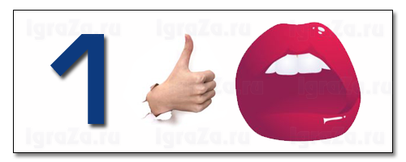 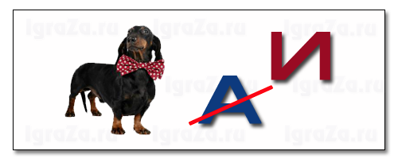

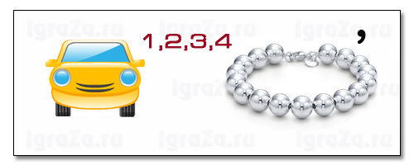

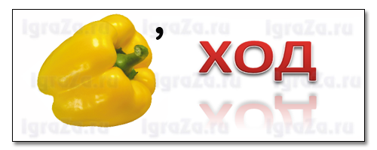

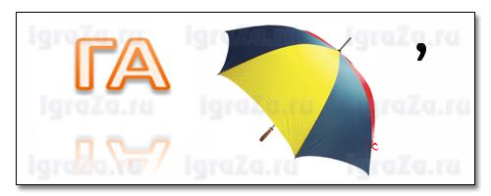

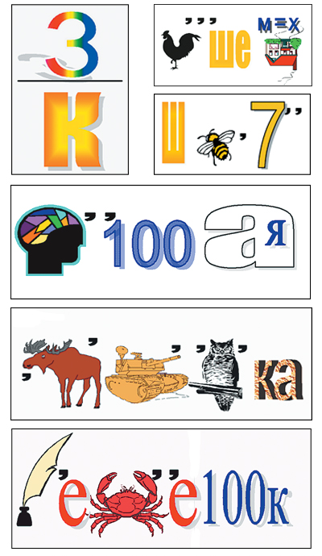

- Подобное задание с детьми развивает логическое мышление, речь, а также знакомит с народной мудростью.

***4 остановка: «Черный ящик».***

- В черном ящике предмет, относящийся к ПДД, ваша задача описать предмет команде соперников так, чтобы они его отгадали.

1 команда – свисток инспектора.

2 команда – жезл.

Данная игра помогает развивать словарный запас детей

***5 остановка: «Творческая»***

- Из данных слов нужно составить четверостишье.

Команда «пешеход» – мотор, светофор.

Команда «светофор» – пешеход, переход.

***6 остановка: «Исторический музей».***

- Здесь мы поиграем в игру «Вопрос-ответ».

Вопросы команде «Светофор»:

1. Как звали первого на земле пешехода? (Адам)
2. Верите ли вы, что в начале 20 века водители, чтобы заправить свой автомобиль, подъезжали к аптеке, где покупали бутылочку бензина? (да)
3. Где появился первый светофор? (В Лондоне)
4. Как в простонародье называют рулевое колесо автомобиля? (Баранка)
5. Какая машина была у папы дяди Федора из мультфильма про Простоквашино? (Запорожец)

Вопросы команде «Пешеход»:

1. Верите ли вы, что уже изобрели автомобили, которые могут перешагивать через канавы и трещины в дороге? (нет)
2. Имя, какого гонщика « формулы 1» уже стало нарицательным? (Михаэль Шумахер)
3. Верите ли вы, что в Москве установлен памятник начинающему водителю в виде чайника? (да)
4. В каком итальянском городе нет автомобилей? (В Венеции там гондолы и катера)

5.Чего, согласно «Песенке шофера», не страшится настоящий водитель? (ни дождя, ни слякоти).

- Вот и закончилась путешествие по стране Светофория. Мы закрепили наши знания по ПДД с помощью весёлой, занимательной игры.

**Подведение итога.**

Педагог переодевается в инспектора ГИБДД.

- Молодцы! Вы правильно отвечали! А теперь, когда вы познали азбуку движения, я начинаю в пешеходы посвящение!

-На улице быть очень внимательными — обещаю! (все — обещаю)

-Водителей машин не волновать и дорогу на красный свет не перебегать

— обещаю! (все - обещаю)

- Инспектор ГБДД: А сейчас я подведу итог.

Правила всем надо знать

Кто б ты ни был стар, иль млад,

Знание правил — ценный клад!

Разрешите вам вручить « УДОСТОВЕРЕНИЕ ПЕШЕХОДА»

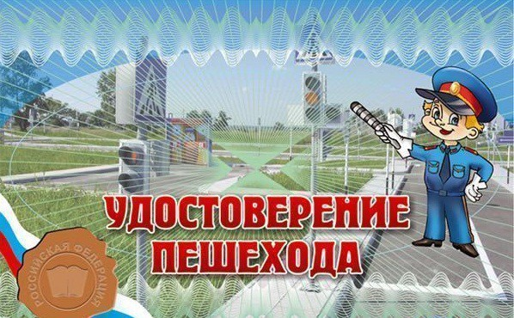

**Рефлексия:** Сегодня: я узнала…., я осознала…, мне больше всего понравилось…

Что сегодня в работе Мастер-класса было для Вас: полезным….., бесполезным…, интересным…, неинтересным